Анализ работы школьного историко-краеведческого музея «Искатели» МБОУ Старокузнецовская ООШ за 2023-2024 учебный год.
Основными задачами работы школьного музея является
-воспитание патриотизма, гражданственности, бережного отношения к традициям, культуре и истории народов России;
-приобщение детей к историческому и духовному наследию края, хутора через практическое участие в сборе и хранении документов, изучению памятников края, хутора;
- содействие в организации и проведении учебно-воспитательного процесса;
- развитие школьного самоуправления;
- формирование фонда школьного музея, обеспечение его сохранности и рационального использования музейного фонда;
Организация деятельности школьного музея.
Музей организуется на основе систематической работы постоянного актива обучающихся и при наличии фонда подлинных материалов, соответствующих профилю школьного музея, а также необходимого помещения и оборудования, обеспечивающих хранение и показ собранных коллекций, материалов.
В рамках работы музея в 2023-2024 учебном году были реализованы
следующие направления деятельности:
Экскурсионно - просветительская деятельность.
В данном направлении активом школьного музея, а также руководителем были проведены экскурсии с использованием постоянных и временных выставочных экспозиций. Для ребят были организованы следующие экскурсии: «Пионер - всему пример!»; «Казачьему роду нет переводу», «Их подвиг жив, неповторим и вечен!»
Образовательная деятельность.
Актив музея оказывал помощь педагогам в проведении классных часов и тематических уроков. Были проведены классные часы по темам: День неизвестного солдата, День Героя Отечества
Фондовая работа
В течение первого полугодия актив музея проводил работу по приведению документации музея в соответствие с требованиями, работу над составлением картотеки музея, комплектованием материалов, связанных с исследовательской деятельностью обучающихся.
Актив музея продолжил работу над альбомом «Служу России», дополнил его фотографиями выпускников школы, проходивших службу в армии.
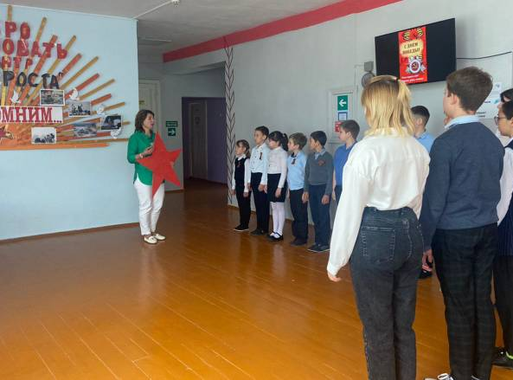
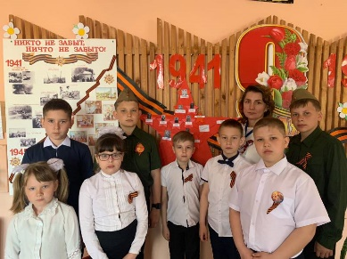
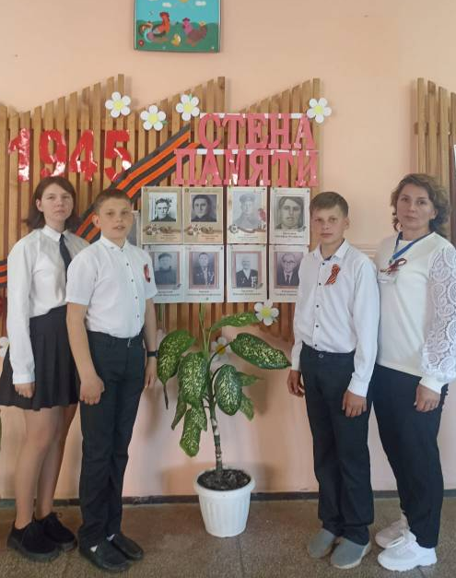
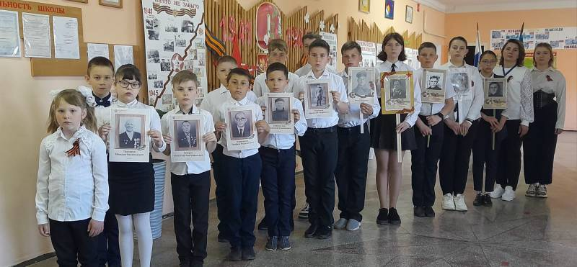
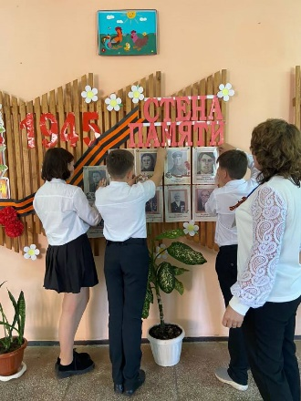
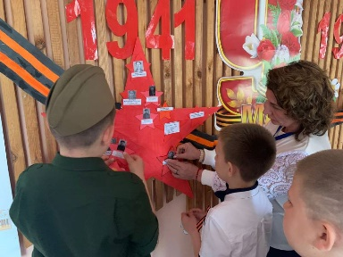
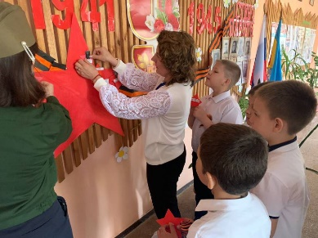
В рамках подготовки к празднованию 79 годовщины Победы актив музея организовал и провел акции «Звезда Победы», «Стена памяти», «Бессмертный полк», в которых приняли участие все участники образовательного учреждения

Поставленные задачи на 2023-2024 учебный год достигнуты в полной мере. В следующем учебном году планируется продолжить работу по патриотическому воспитанию обучающихся, приобщению их к культурному наследию края. Планируется работа по созданию новой экспозиции «Великий Дон- казачий дом», которая будет рассказывать о становлении и развитии казачьего движения на Дону.
Исполнил учитель Кневец З.С.

